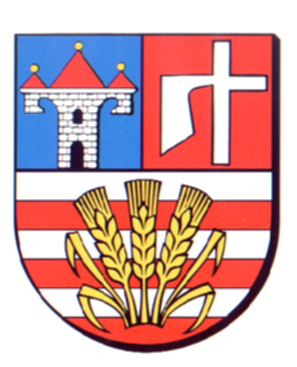Starostwo Powiatowe

w Opatowie

Wydział Zarządzania Kryzysowego
ul. Sienkiewicza 17, 27-500 Opatów tel./fax 15 868 47 01, 607 350 396, e-mail: pzk@opatow.pl

OSTRZEŻENIE METEOROLOGICZNE

Opatów, dnia 29.11.2021 r.

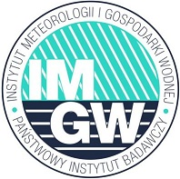 | OSTRZEŻENIE 95  Zjawisko: Oblodzenie  Stopień zagrożenia: 1 | 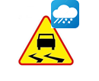

Biuro: | IMGW-PIB Biuro Prognoz Meteorologicznych w Krakowie
Obszar: | województwo świętokrzyskie – powiat opatowski
Ważność: | Od: 2021-11-29 godz. 17:30  Do: 2021-11-30 godz. 09:00
Przebieg: | Prognozuje się zamarzanie mokrej nawierzchni dróg i chodników po opadach mokrego śniegu i śniegu z deszczem powodujące ich oblodzenie. Temperatura minimalna około -1°C, temperatura minimalna przy gruncie około -2°C.
Prawdopodobieństwo: | 80 %
Uwagi: | Brak.
Czas wydania: | 2021-11-29 godz.14:02
Synoptyk: | Łukasz Kiełt

Opracował: WZK
K.W

OSTRZEŻENIE METEOROLOGICZNE

